公务卡用户常见问题及解决办法

一．公务卡信息维护模板导入
1.点击公务卡信息维护进行导入模板，需在门户网站上下载导入模板，文件下载位置在门户网站相关下载：
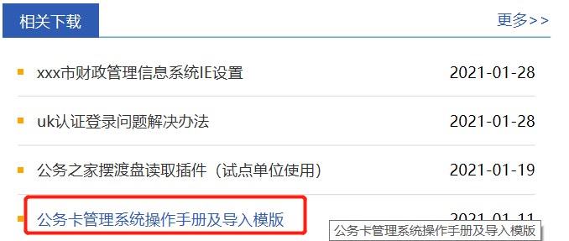

2.公务卡信息维护导入，系统提示如下：
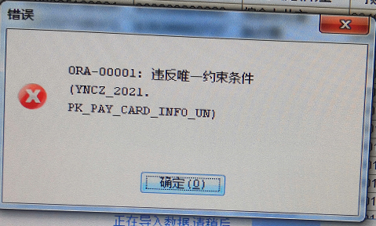
原因：
（1.）导入模板中有重复的人员卡号信息，请检查模板重新进行导入。
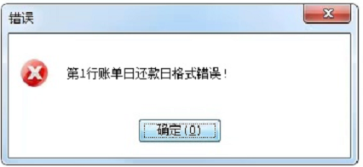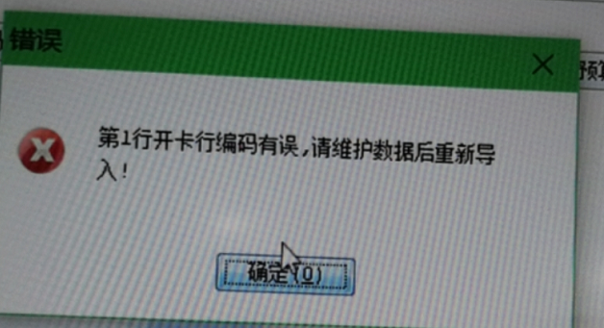
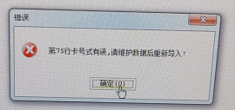
原因：模板格式信息有误
请核实：
（1）表格中信息如果是从别的表格中复制过来的，检查模板是否是文本格式。
（2）检查复制过来的数据或是自己进行录入的，是否有空格或者空行，请进行删除。
（3）请仔细检查表格中是否有重复的人员卡号信息，请进行删除或修改。
一．数据摆渡盘读取
1、点击读取摆渡盘，系统提示如下或摆渡盘读取之后为空：
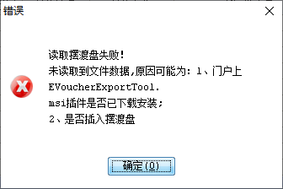
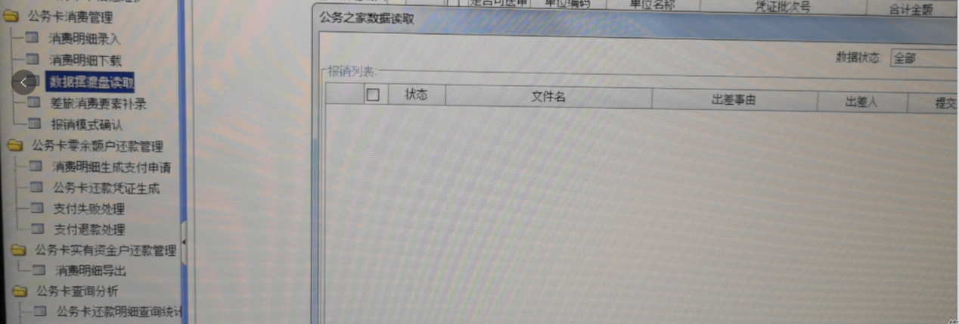
原因：
（1） 确实没有安装摆渡盘读取插件，或安装的插件版本不正确；
（2） 摆渡盘内支付文件导出到本地，导致摆渡盘内无支付文件； （3）摆渡盘内支付文件对应的预算单位编码与一体化用户所属机构的编码不一致（本单位用户只能用本单位摆渡盘，读取本单位的报销单）；
请核实：
（1）摆渡盘读取插件是否正确安装；
（2）在公务之家凭证“会计电子原始凭证管理客户端”查看“支付文件”，是否存在；
（3）查看报销单号的预算单位编码是否本单位，报销单号规则：例如报销单号为：BX53000010100120120001
530000：云南省本级区划编码，
101001：预算单位编码，
2012：2020年12月份，
0001：本月第一单报销。

二、摆渡盘读取的差旅报销单送审
1、点击送审按钮后，报销单数据还在未送审界面，并且上列表主单的“是否可送审”为“否”，如下图：
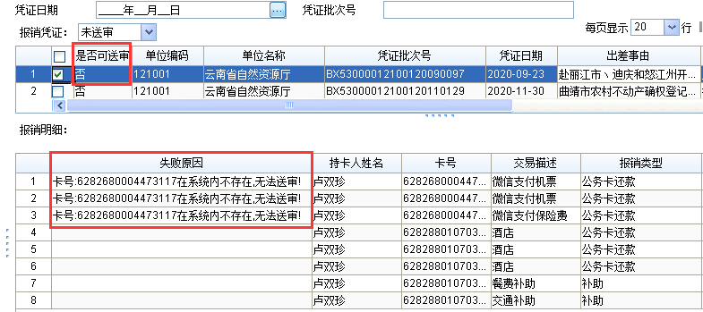
原因：该单报销的报销明细涉及的报销卡号，没有在一体化公务卡系统维护，选中上列表这单报销，可以查看下列表第一列“失败原因”，
场景描述：
（1）列表展示的报销信息，是“公务之家“产生的原始报销数据；
（2）单位职工，可能在“公务之家APP”绑定多张卡，且差旅过程中使用多张卡进行支付，单位财务人员在“公务之家PC”端设置的报销卡号不明确，导致生成的报销数据出现多张报销卡号；
（3）而一体化公务卡系统只维护了该职工的一张公务卡；
（4）一体化公务卡系统的“卡信息维护”同一个人是可以维护多张卡号的；
（5）为什么不可以直接使用“公务之家”形成的报销单内的卡信息进行支付，一体化公务卡系统还要再次维护卡信息？因为：“公务之家”个人卡信息绑定时，只能选择“中国银行”、“工商银行”的总行，而不能选到具体的“网点”，支付数据收款人开户行必须为准确的网点银行，代理银行才能转账成功，因此一体化公务卡系统需要再次维护卡信息，报销单读取后送审时，系统会根据报销单的卡号，去匹配一体化公务卡信息维护的卡号，匹配成功后，使用一体化卡信息维护的该卡号的开户银行进行支付，匹配不成功，则送审失败。
请核实：
（1）公务之家形成的报销数据的报销卡号是否正确，或是否符合本单位财务规范要求，如不正确或不符合，请在一体化作废该报销单，在“公务之家”修改后，重新导出、读取；如正确或符合，请检查一体化公务卡系统“卡信息维护”界面，该卡号是否维护；
（2）重新修改报销单或重新维护该卡号后，再次送审这笔报销即可。

- 差旅消费要素补录
（1）说明：报销单送审成功后，系统根据“交易描述”信息，自动补充“业务类型”、“经济分类”两个要素信息，自动补录的规则是：“交易描述”为：机票、火车票、酒店、保险费、网银支付机票、微信支付机票、云闪付支付机票等含“机票”“火车票”“酒店”“保险费”“轮船票”字眼的自动补录业务类型、经济分类为：08差旅费、30211差旅费；
“交易描述”为：餐费补助、交通补助、部分城市间交通费补助等含“补助”字眼的，自动补录业务类型、经济分类为：17差旅费（补贴）、30211差旅费；
（2）若有特殊情况，财务人员可以修改要素补录信息，
（3）请注意：该节点补录的“经济分类”会影响后续的授权支付额度使用，消费明细生成支付申请时，只能选择符合“政府经济分了控制部门经济分类”规则下对应的授权支付额度。

四、消费明细生成支付申请
（1）该界面上列表展示确认使用零余额账户报销的消费明细，下列表展示本单位可用授权支付额度（注意：下列表的授权支付额度只展示政府经济分类为502机关商品和服务支持、505对事业单位经常性补助及502和505下的额度）
（2）特殊单位，如果需要使用其他授权支付额度支付差旅费，需要向财政提出申请，例如水利部门，可能使用项目支持的额度支付差旅费
（3）上列表的消费明细可以同时勾选多条，下列表的额度也可以同时勾选多条，勾选后，点击生成支付申请即可
（4）上列表同时勾选多条消费明细时，系统会把：报销单号、卡号、经济分类一致的消费明细合单，生成一条支付明细
（5）下列表同时勾选多条额度时，系统会根据额度可用金额的大小，先把可用金额较小的额度扣减完，再去扣减可用金额较大的额度，依此扣减，直到所勾选的消费明细均生成支付明细

五、公务卡还款凭证生成
（1）公务卡还款凭证生成界面，可用同时勾选多条支付明细，进行生成，被勾选的多条消费明细，如果功能分类一致，则会合单，生成一张公务卡还款凭证；
（2）公务卡还款凭证的第一联（凭证主单），是不显示收款人账户名称、收款人账号、收款人开户行的，因为公务卡还款凭证可用同时支付多个人、多笔报销，
（3）收款人信息是展示在还款凭证的第二联（还款明细）上的，代理银行收到还款凭证后，也是按照第二联的明细进行转账支付的。
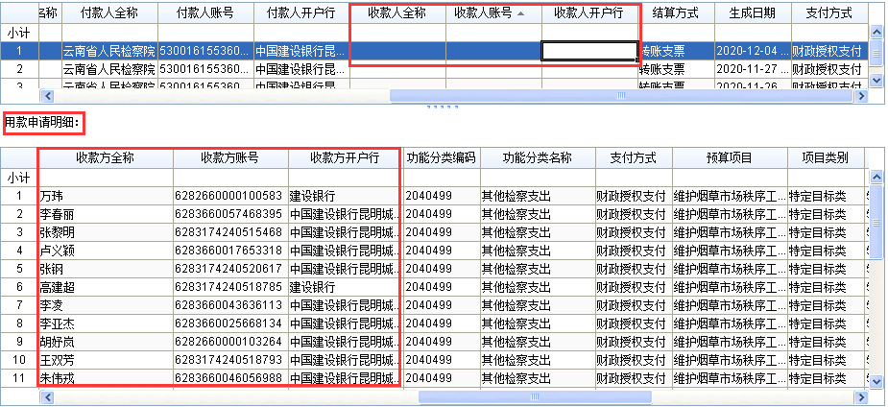
六、还款失败处理
（1）因卡信息不正确，导致银行支付失败，银行一般使用两种处理方式：一是为不影响整张还款凭证其他明细的支付，代理银行先把该条支付明细做支付成功处理，在对该条支付明细做授权支付退款；二是该条支付明细不做支付处理，在授权支付回单签收后，一体化自动把该支付明细对应的额度还原，且授权支付回单该条支付明细对应的实际支付金额显示为“0.00”，
（2）对应支付失败的报销明细，请与网点核实清楚失败原因，并纠正后，使用“消费明细录入”的方式，进行后续还款。

